APblue river
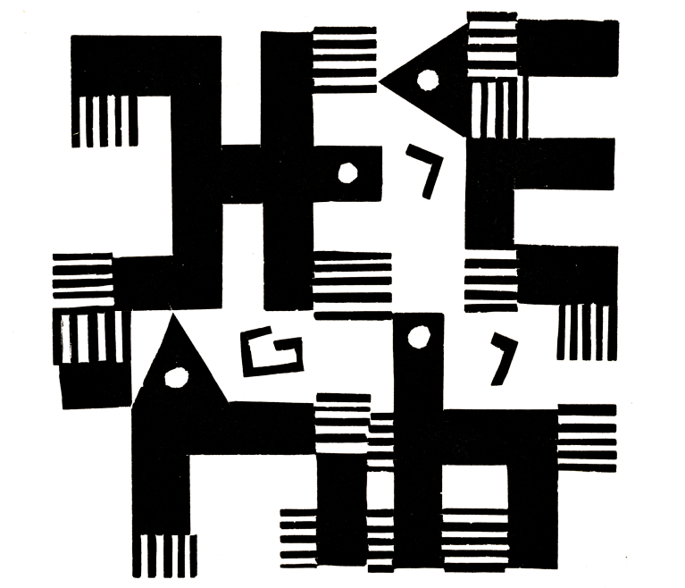
project
French magazines
1910-1930

Title-page: Jean-Jacques Gailliard
(Brussels, 1890-Saint-Gilles, 1976),
Swedenborg aux prises avec des esprits cubistes,
Coll. Daniel Droixhe & Alice Piette.

The Blue River Project
muriel.collart@ulb.be
daniel.droixhe@uliege.be
alice.piette25@gmail.com
The Blue River Project is a digital thematic research collection of art periodicals published 1910 and 1930 : a functional boundary for works presumed to be in the public domain. Il has been conceived by Daniel Droixhe, Emeritus Professor at the Université Libre de Bruxelles and Honorary Lecturer at the Université de Liège, with the collaboration of Muriel Collart, Scientific Collaborator at the Université Libre de Bruxelles, and Alice Piette, Collaborator at the Société Wallonne d’Étude du Dix-Huitième Siècle / Walloon Society for Eighteenth Century Studies (swedhs.org).
The main purpose of this platform is to provide mentions or reproductions of works of art published in these journals, particularly when these works have not been recorded in the scientific literature available in the collections of the Belgian universities cited or in the private collections of the authors of the Blue River Project. The choice of registered magazines results from a collective agreement.
The Project is supposed to complete that developed and provided online by the Princeton University under the title Blue Mountain Project - https://libguides.princeton.edu/az/the-blue-mountain-project
The Blue River Project, hosted by the site ORBI of the Université de Liège, presents the same conditions of use as the Blue Mountain Project, that is to say :
You May: Access, search and browse the database or publication; Include summary information and brief quotations in academic publications, provided that the source is acknowledged ; Share information with colleagues for scholarly, educational, or scientific research or professional use.
You May Not: Sell copies of items printed or downloaded ; Distribute copies of any portions of this resource to anyone not affiliated with the Université de Liège ; Employ automated processes (searching, downloading, web crawling, web scraping) to obtain information or data ; Perform excessive searching or downloading for the purposes of creating datasets; Use content and information for commercial purposes.
This 23-03-25 copy is devoted to French art magazines recorded in the Bibliothèque nationale de France. Most of them are Parisian. Some concern regional areas or towns : Caen, Lille, Lyon, Narbonne. One is from Canada and another from Spain. One is published by the French Union of Women Painters, Sculptors, Engravers (1918). One is edited by the American Student Committee of the École des Beaux-Arts of Paris (1918).
The BnF is currently registering various collections of photography magazines on Gallica (24-03-25).

Literature

Brooker, Peter, Bru, Sascha, Thacker, Andrew, Weikop, Christian, The Oxford Critical and Cultural History of Modernist Magazines. Volume III: Europe 1880 – 1940, Oxford : Oxford University Press, 2013
Droixhe, Daniel, Edmond Vandercammen et l’avant-garde artistique belge en 1929, Bruxelles : Académie royale de langue et de littérature françaises de Belgique, 2024
https://hdl.handle.net/2268/316931

Droixhe, Daniel, ‘Victor Servranckx. La plastique pure et la revue liégeoise Anthologie (1921-1940)’, Koregos 338, 2025 https://hdl.handle.net/2268/327795

Droixhe, Daniel, ‘Raising a forgotten gallery. Servranckx’s works in the Bulletin de l’Effort modern and in Der Sturm (1925-1928)’, to appear

391. Barcelone (Puertaferrisa, 18) : Galeries Dalmau, 1917-192.. 1 (25 janvier 1917)-no. 7 (August 1917) n° 8 (février 1919)-n° 14 (novembre 1920) n° 16 (mai 1924)-n° 19 ([1924]).
https://gallica.bnf.fr/ark:/12148/cb328817465/date

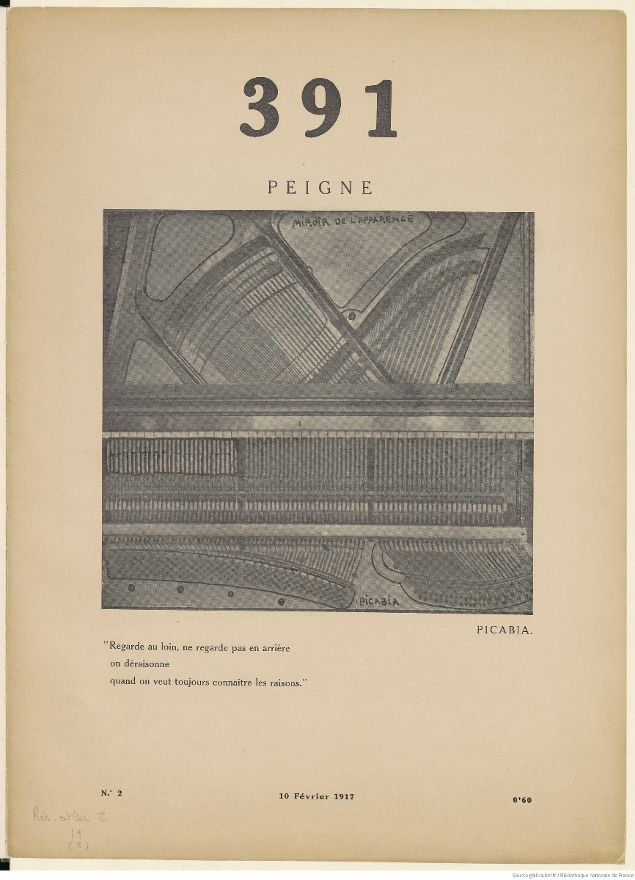

Amour de l'art : revue mensuelle (L’). Paris : [s.n.], 1920-1938. 1re année, n° 1 (1920, mai)-19e année (1938).
https://gallica.bnf.fr/ark:/12148/cb37131136n/date

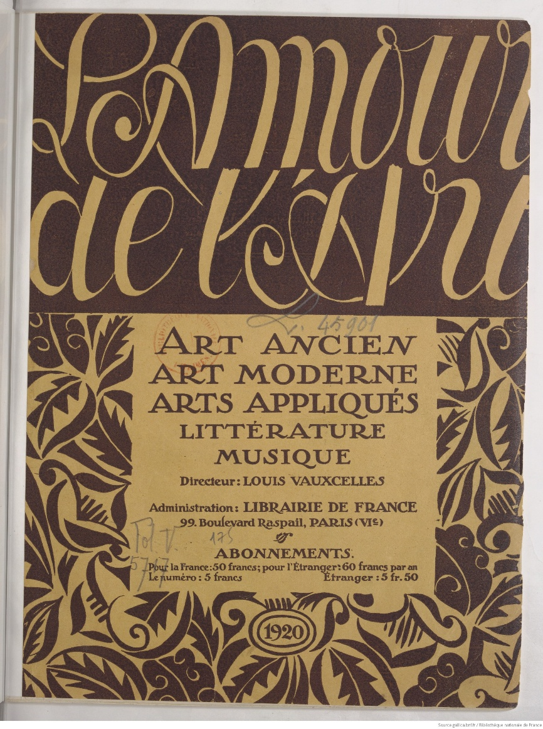

Art français moderne (L'). Paris : [s.n.], 1916-1920. N° 1 (1916)-n° 13 (avril 1920).
https://gallica.bnf.fr/ark:/12148/cb32702602p/date

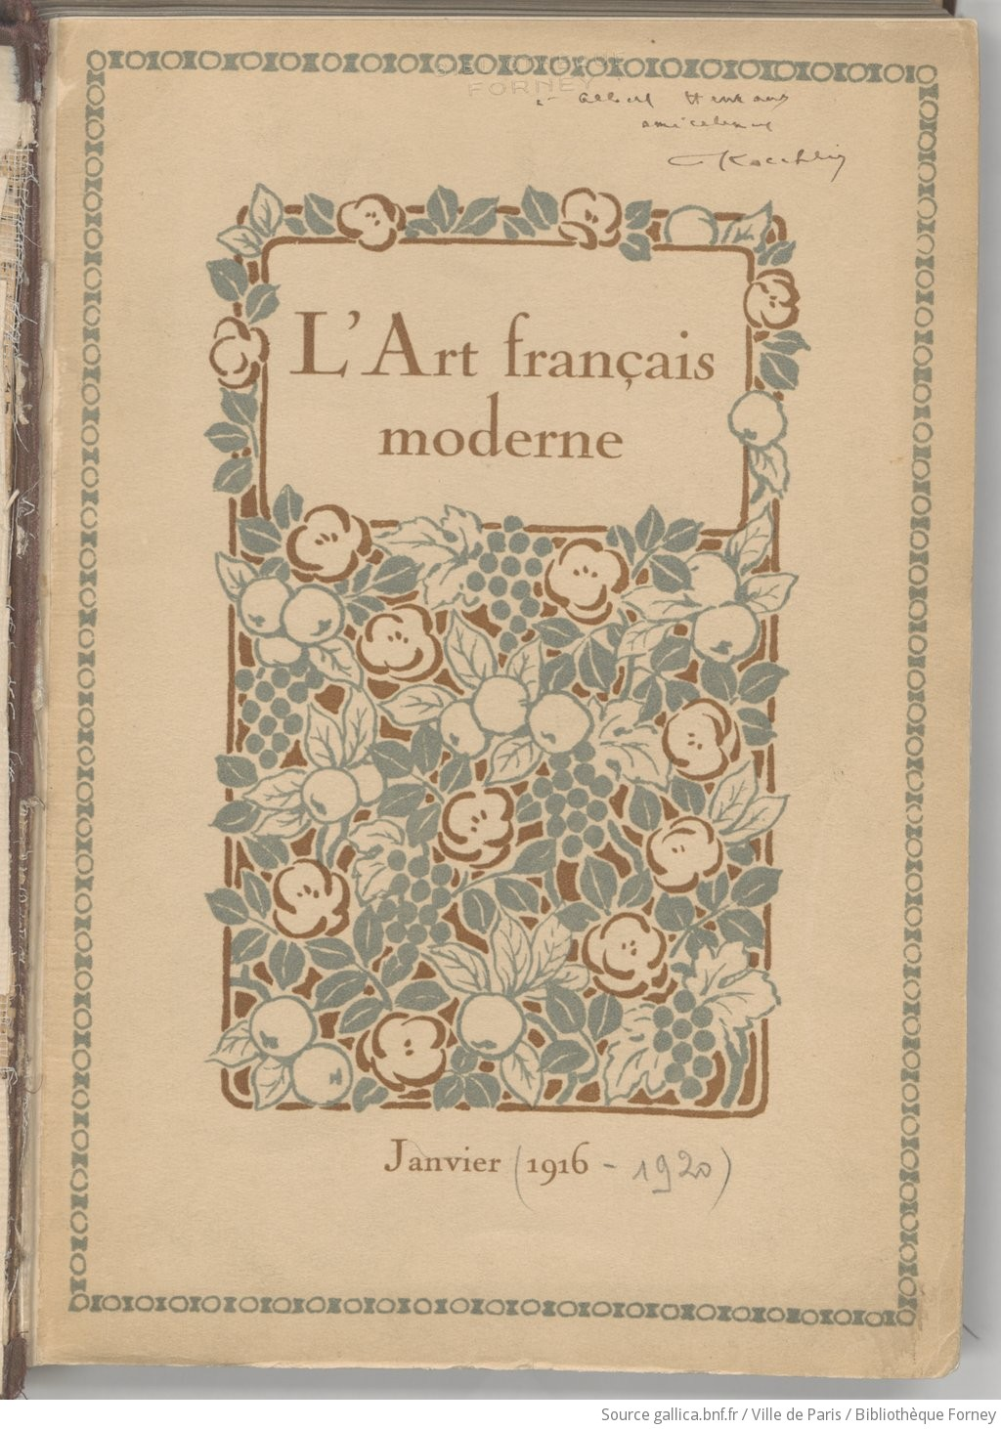

Art vivant : revue bi-mensuelle des amateurs et des artistes (L’). Paris : Nouvelles littéraires, 1925-1939. 1re année, n° 1 (1925)-14e année, n° 234 (juillet 1939).
https://gallica.bnf.fr/ark:/12148/cb344287315/date

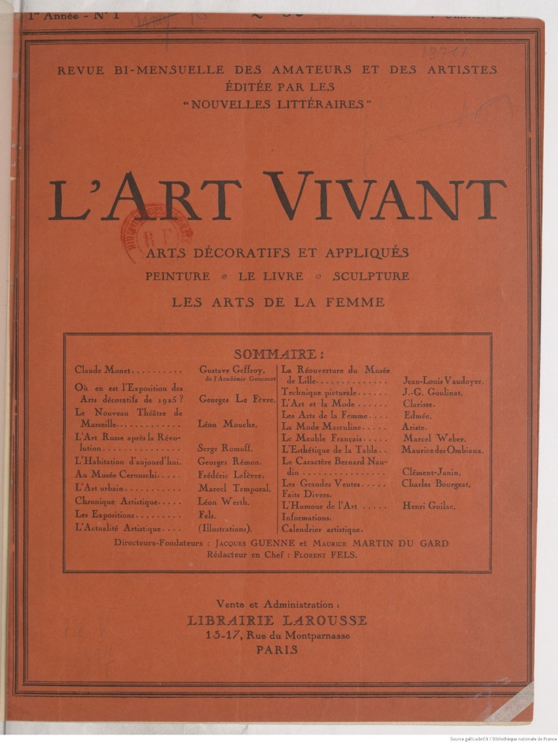

Arts à Paris : actualités critiques et littéraires des arts et de la curiosité (Les) / dir. Paul Guillaume. Paris : P. Guillaume, 1918-1935. : N° 1 (1918, 15 mars)-n° 21 (1935, juin).
https://gallica.bnf.fr/ark:/12148/bpt6k65646130?rk=42918;4

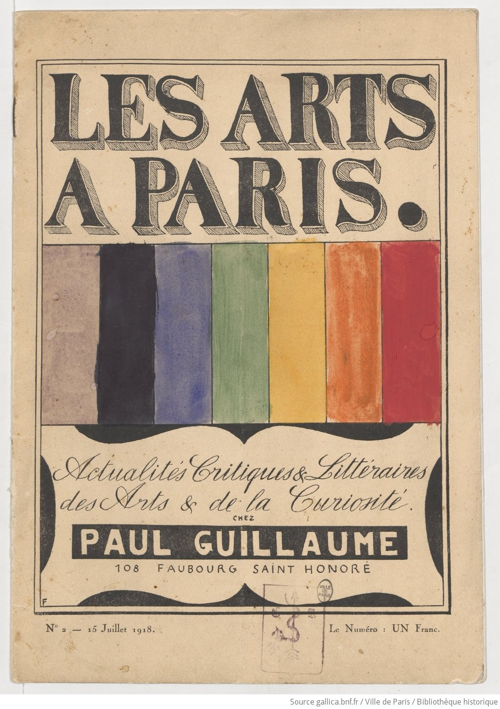

Bifur / rédacteur en chef G. Ribemont Dessaignes ; directeur Pierre G. Lévy. Paris : Éditions du Carrefour, 1929-1931. 1 (25 mai 1929)-8 (10 juin 1931).
https://gallica.bnf.fr/ark:/12148/bpt6k329534?rk=21459;2
https://gallica.bnf.fr/ark:/12148/bpt6k32954g?rk=42918;4

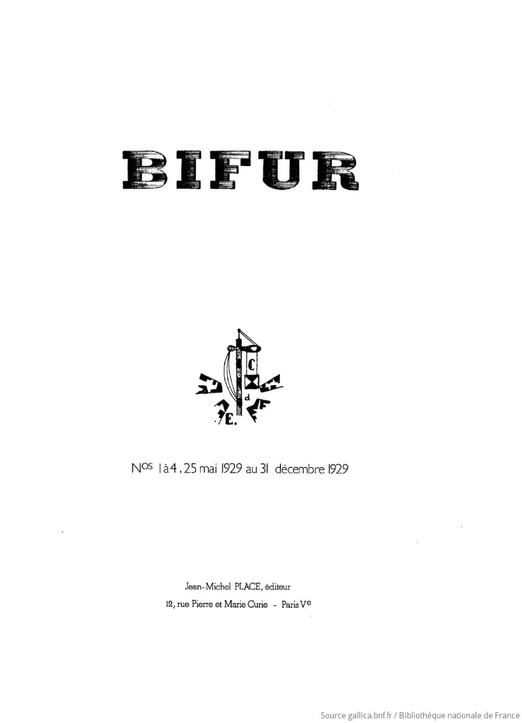

Bulletin de l’art ancien et moderne : Supplément de la Revue de l’art.
Paris, 1928-35
National Library of Russia :
- 1928, nr. 744-753
- 1929, nr. 754-763
- 1930, nr. 764-773
- 1931, nr. 774-783
- 1932, nr. 783-792
- 1933, nr. 793-801
- 1934, nr. 802-810
- 1935, nr. 811-819
Bulletin de la Société française de photographie. Paris : Société française de photographie, 1855-1928. 3e série, t. 1 (1910)-t. 15 (1928).
https://gallica.bnf.fr/ark:/12148/cb344457059/date

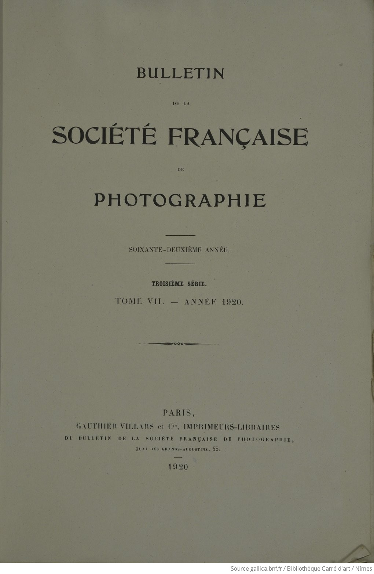

Bulletin de L'Effort moderne / directeur Léonce Rosenberg. Paris (19 rue de la Baume) : Éd. de l'Effort moderne, 1924-1927. N° 1 (janvier 1924)-n° 40 (décembre 1927).
https://gallica.bnf.fr/ark:/12148/cb32720656j/date

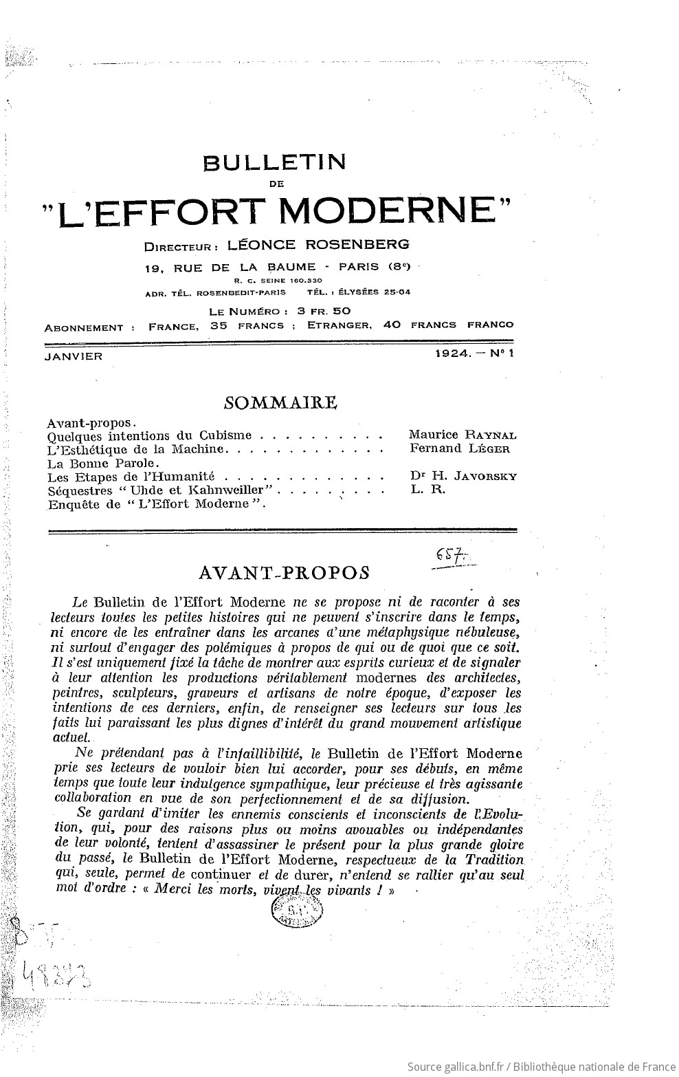

Bulletin officiel de l'Union des femmes peintres, sculpteurs, graveurs. Paris : [s.n.]. 1901-[1920?].
https://gallica.bnf.fr/ark:/12148/cb34428772r/date

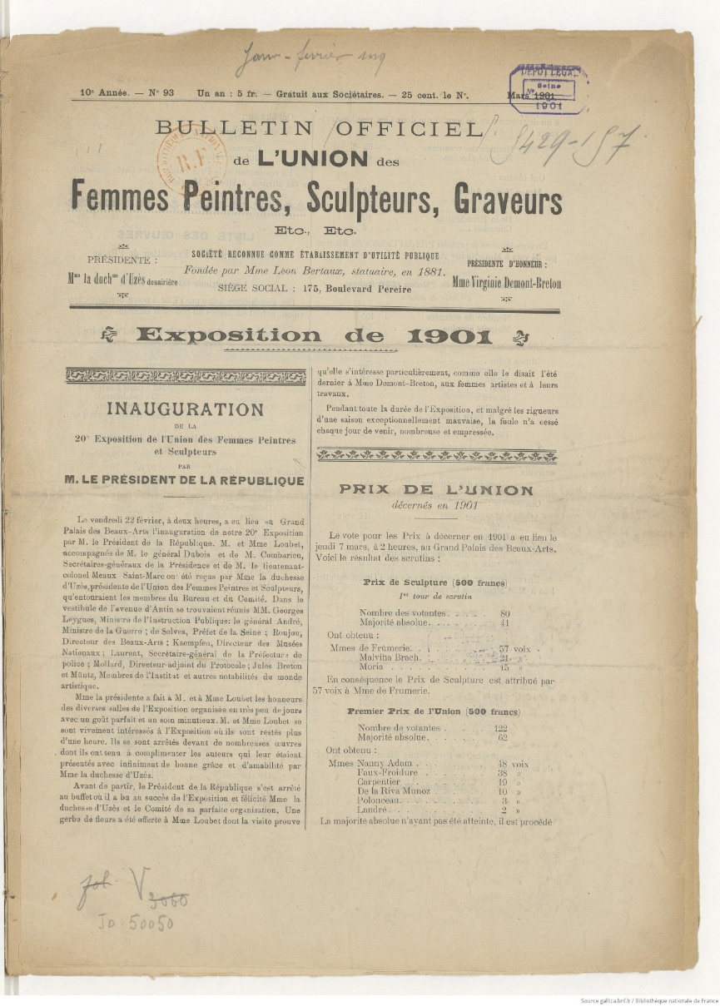

CAP : Critique Art Philosophie : bulletin mensuel d’art et de littérature
Paris, 1924-1928
https://monoskop.org/CAP#Issues
CAP 1 (Apr 1924).

CAP. Critique, art, philosophie. Bulletin mensuel d'art et de littérature. N° 1, avril 1924.
Couverture souple. Etat : Très bon. Fascicule in-4 agrafé, illustrations en noir. Édition originale. Premier des 9 numéros parus de cette revue de haut vol animée par Marcel Hiver, proche des surréalistes et des animateurs de la revue Montparnasse. Au sommaire : Georges Altman, Antonin Artaud (Boutique de l âme), Jean Bernier, Géo Charles, René Crevel, Joseph Csaky, Robert Desnos, Claire Fargue, Florent Fels, Othon Friesz, Claire et Ivan Goll, Henri Hertz, Paul Husson, Ary Justman, Frans Masereel, Chana Orloff, etc.

CAP 2 (May-Jun 1924)
CAP 3 (Aug-Sep 1924)
CAP 4 (Nov-Dec 1924)
CAP 6 (1927).
AP 7 (Apr 1927)

CAP. Critique, art, philosophie. Bulletin mensuel d'art et de littérature. N° 1, avril 1924.
Couverture souple. Etat : Très bon. Fascicule in-4 agrafé, illustrations en noir. Édition originale. Premier des 9 numéros parus de cette revue de haut vol animée par Marcel Hiver, proche des surréalistes et des animateurs de la revue Montparnasse. Au sommaire : Georges Altman, Antonin Artaud (Boutique de l âme), Jean Bernier, Géo Charles, René Crevel, Joseph Csaky, Robert Desnos, Claire Fargue, Florent Fels, Othon Friesz, Claire et Ivan Goll, Henri Hertz, Paul Husson, Ary Justman, Frans Masereel, Chana Orloff, etc.
Cahiers d'art : bulletin mensuel d'actualité artistique / [directeur Christian Zervos]. Paris (14 rue du Dragon ; 75006) : Éd. Cahiers d'art, 1926-. 1re année, n° 1 (janvier 1926)-33/35e années (1960) 36e année, n° 1 (2012).
https://gallica.bnf.fr/ark:/12148/cb344142726/date
Jed Rasula, « Dangerous games and new mythologies », in : Brooker 2013, I, p. 276-279.
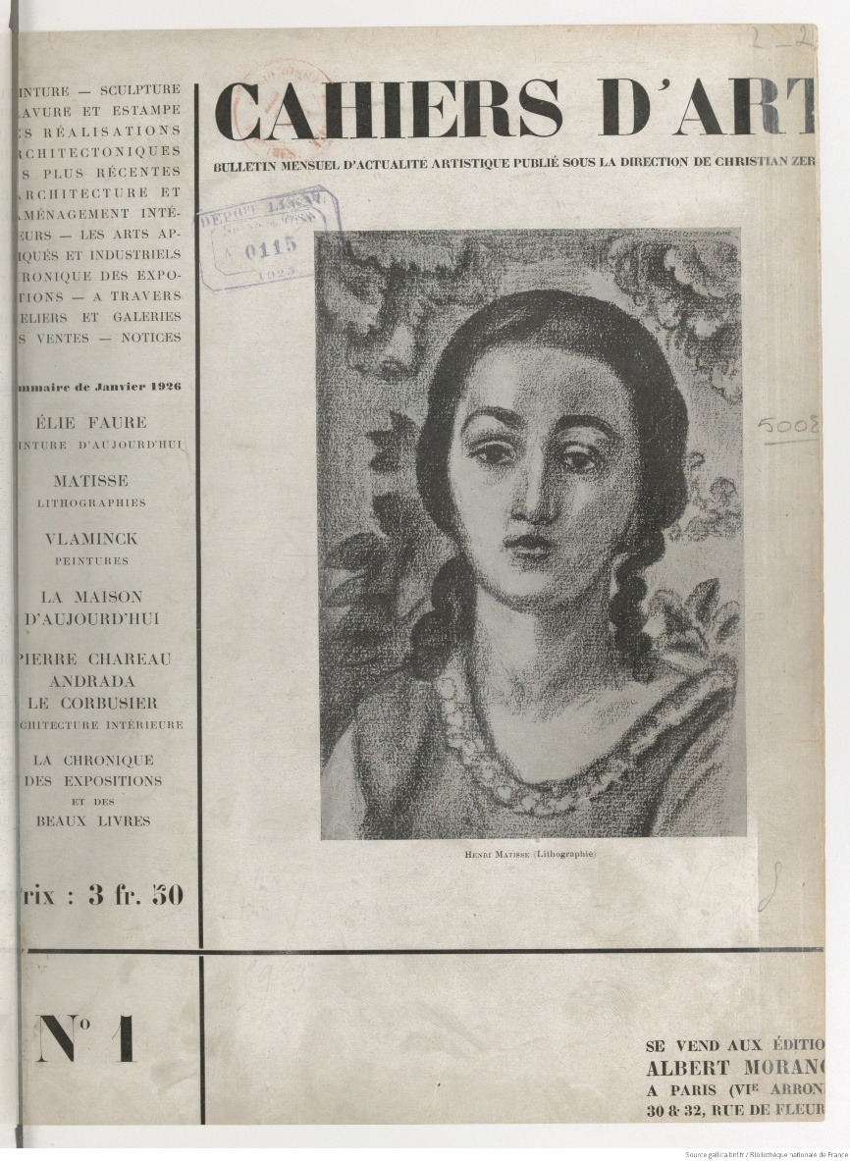

Cahiers d'aujourd'hui / publiés sous la direction de George Besson (Les). Paris (27 quai de Grenelle ; 15e) : Les Cahiers d'aujourd'hui, 1912-1924. N° 1 (octobre 1912)-n° 10 (avril 1914) nouvelle série, n° 1 (novembre 1920)-[n°] 15 (1924).
https://gallica.bnf.fr/ark:/12148/cb32735219n/date

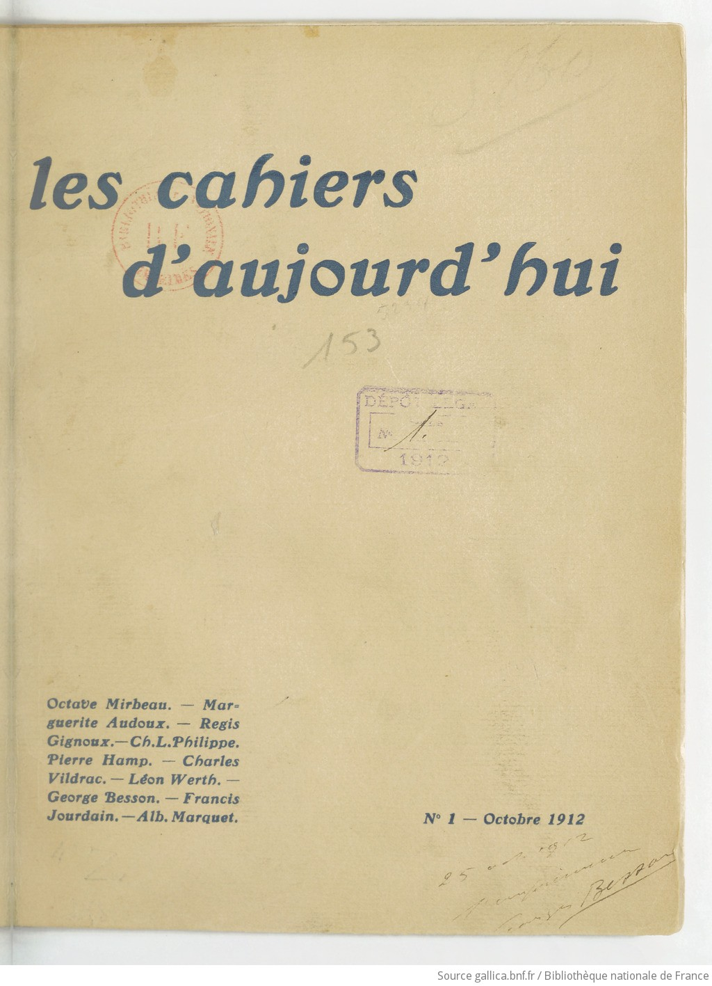

Cahiers de la République des lettres, des sciences et des arts / directeur : Pierre d'Espezel ; secrétaire général : Georges Brunon Guardia (Les). Paris (rue La Boëtie, n° 39) : les Beaux arts, 1926-[1931]. 1re année, n° 1 (15 avril 1926)-3e année, n° 10 (mai 1928) XI ([1928])-XIII ([1931]).
https://gallica.bnf.fr/ark:/12148/cb32735486b/date

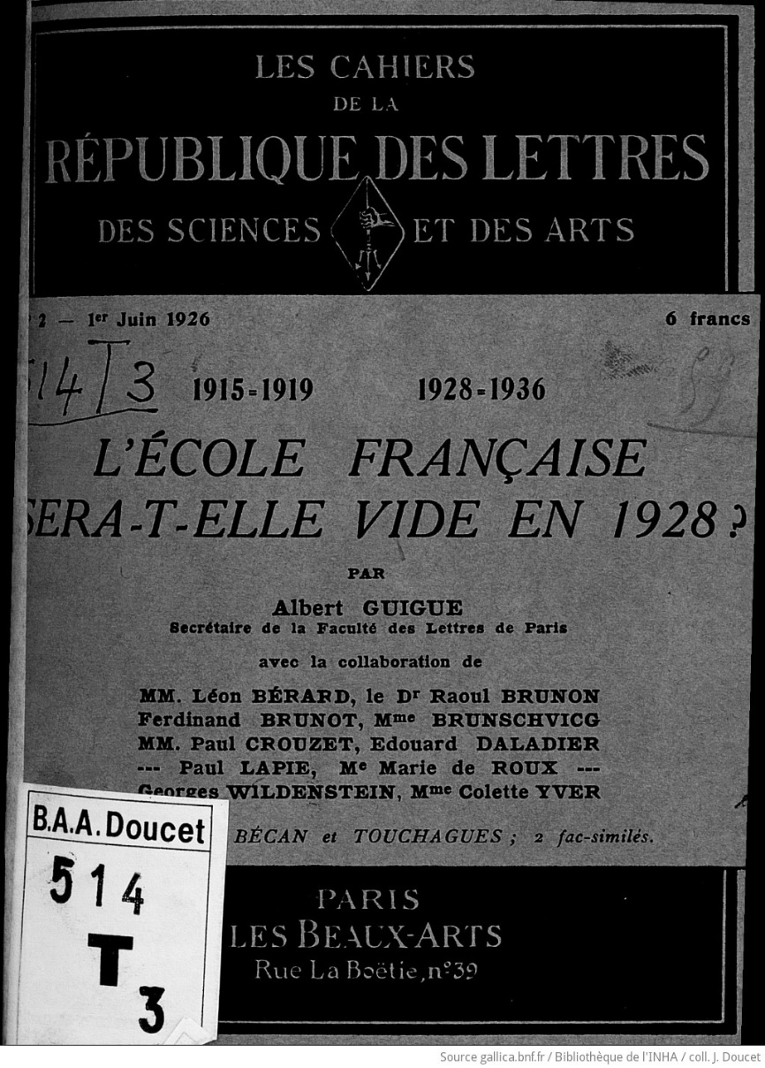

Cahiers idéalistes français (Les). Paris : [s.n.], 1917-1920. 1re année, n° 1(1917, févr.)-3e année, n° 35/36 (déc. 1919/janv. 1920) 1920, juin.
https://gallica.bnf.fr/ark:/12148/cb327357280/date

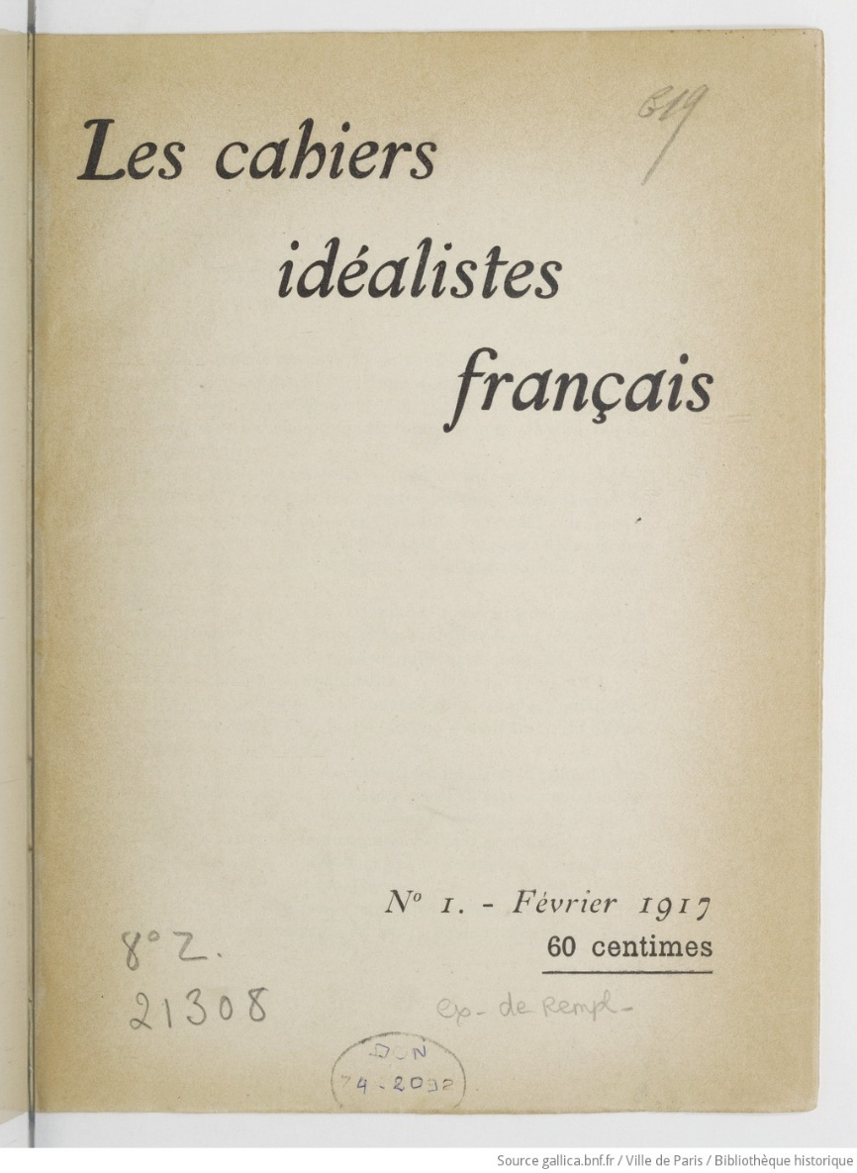

Chronique des arts et de la curiosité : supplément à la Gazette des beaux-arts (La). Paris : Gazette des beaux-arts, 1861-1922. N° 1 (1er décembre 1861)-n° 26 (mai 1862) t. 1, n° 1 (23 novembre 1862)-1922, n° 20 (31 décembre).
https://gallica.bnf.fr/ark:/12148/cb34421972m/date

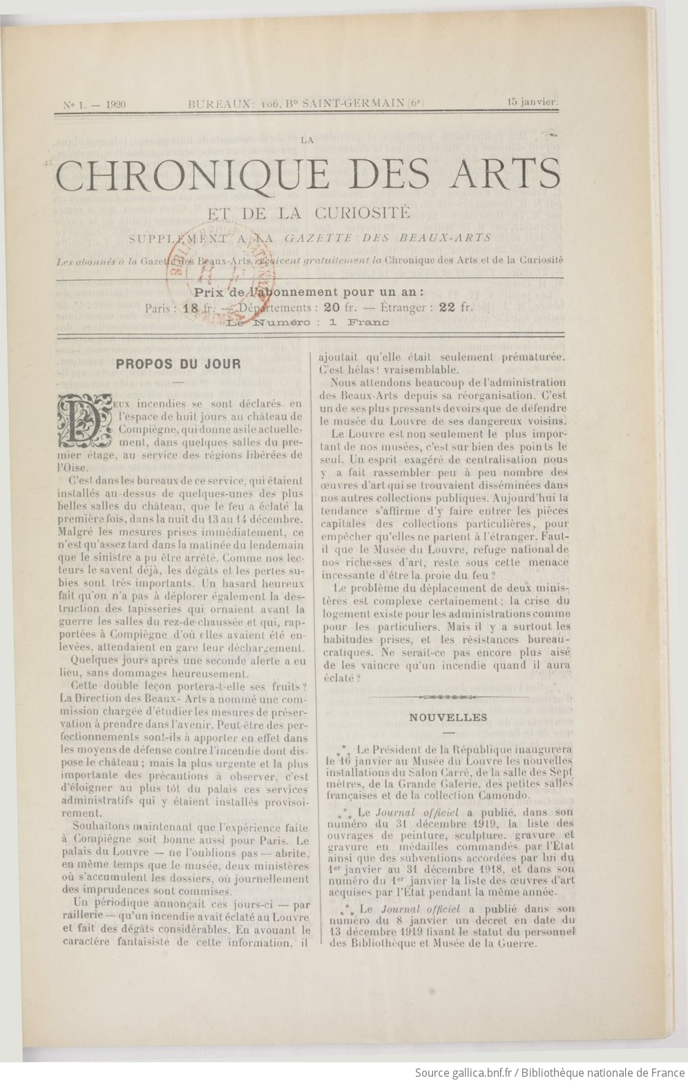

Connaisseur : revue critique des arts et curiosités (Le). : Paris (25 rue de Londres ; 9e arrt.) : [s.n.], 1907-1913. 1re année, n° 1 (11 mai 1907)-6e année, n° 42 (janvier 1913).
https://gallica.bnf.fr/ark:/12148/cb327469985/date

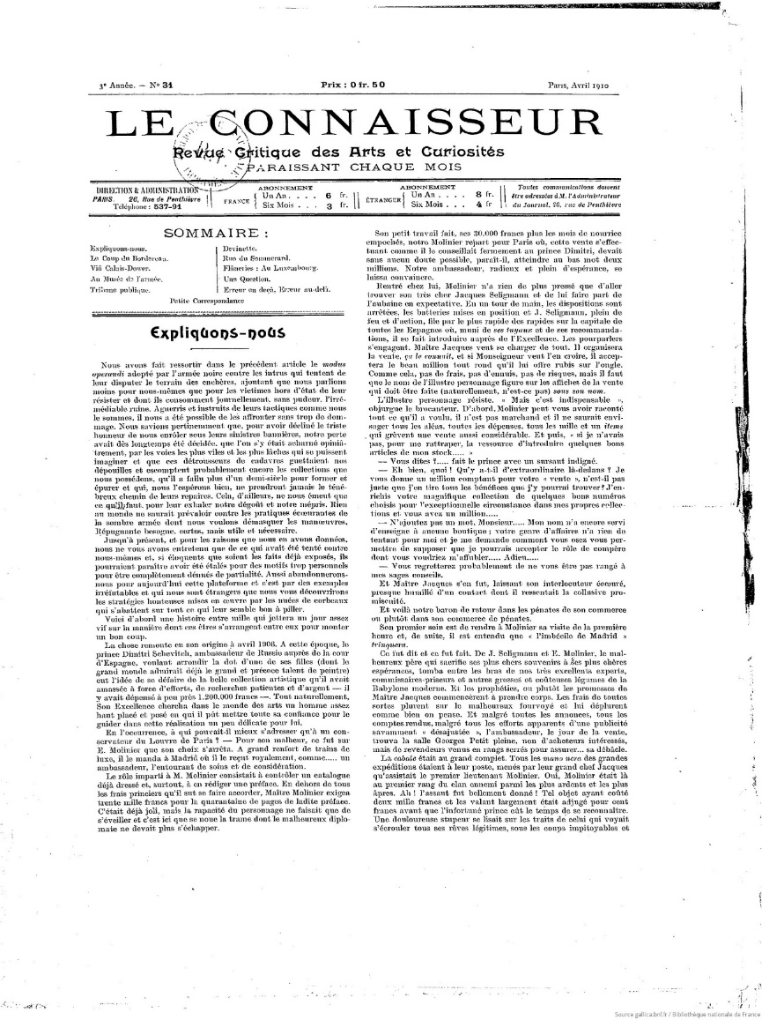

Effort libre (L’). Lyon (20, rue Gasparin) : Galerie des Deux-Collines, 1919. I (janvier/mars 1919).
https://gallica.bnf.fr/ark:/12148/bpt6k7051363n?rk=21459;2

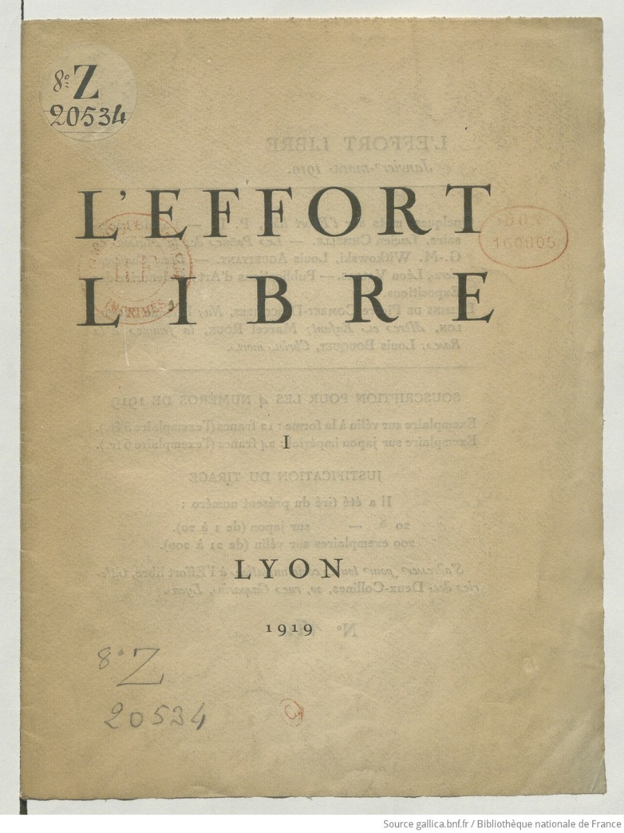

Esprit français : hebdomadaire littéraire et artistique (L’). Paris : [s.n.], 1929-1933. oct. 1929-1933 [I-V].
https://gallica.bnf.fr/ark:/12148/cb34430966n/date

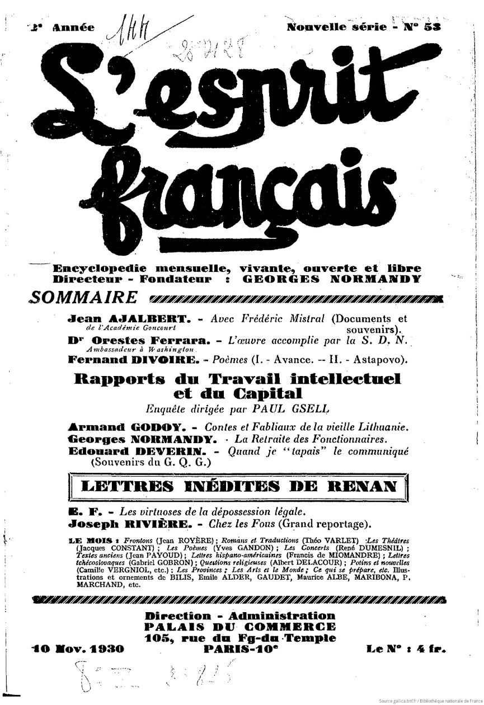
Esprit nouveau : revue internationale d'esthétique (L’). Paris : Éditions de l'Esprit nouveau, 1920-1925. N° 1 (oct. 1920)-n° 29 (1925).
https://gallica.bnf.fr/ark:/12148/cb34428092f/date

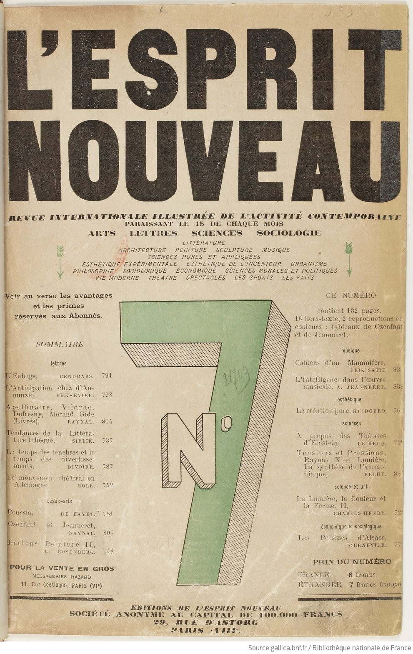

Européen : hebdomadaire économique, artistique et littéraire (L’). Paris : [s.n.], 1929-[1940?]. 1re année, n° 1 (17 avril 1929)-?
https://gallica.bnf.fr/ark:/12148/cb32771325q/date

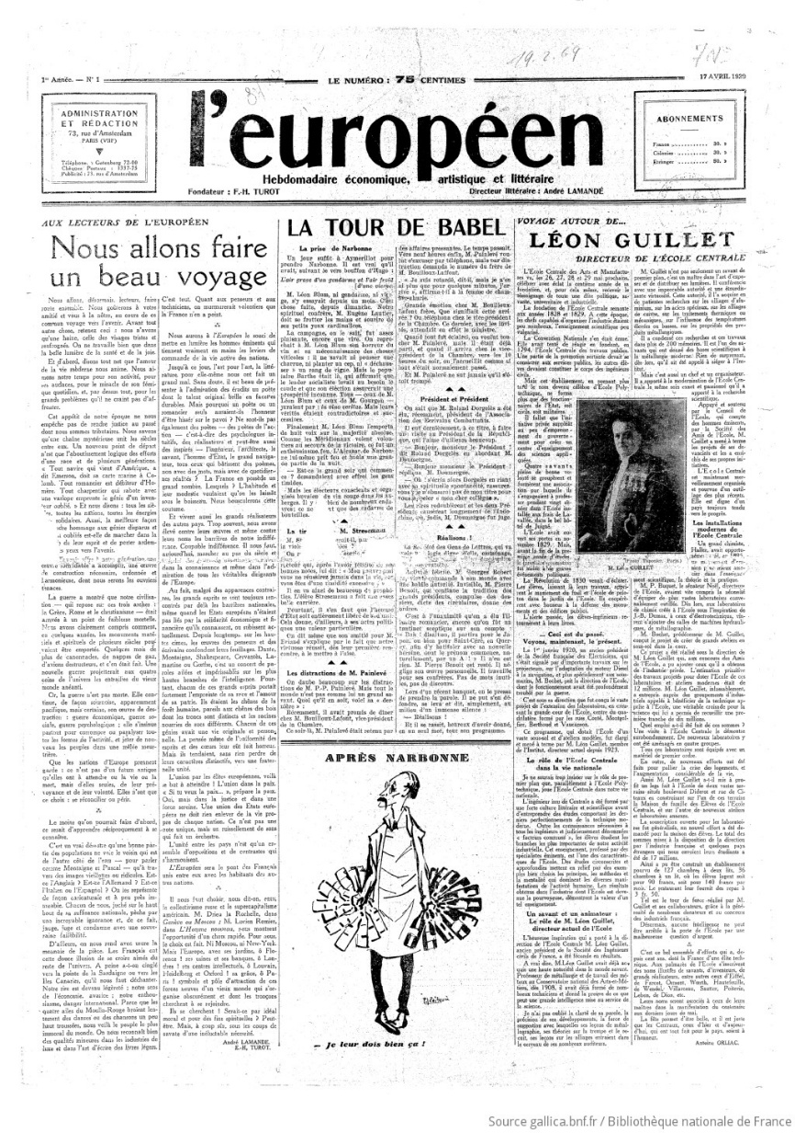

Feuilles libres : lettres et arts : revue mensuelle (Les). Paris : [s.n.], 1918-1928. 1re année, n° 1 (décembre 1918)-9e année, n° 48 (mai/juin 1928).
https://gallica.bnf.fr/ark:/12148/cb32774875c/date

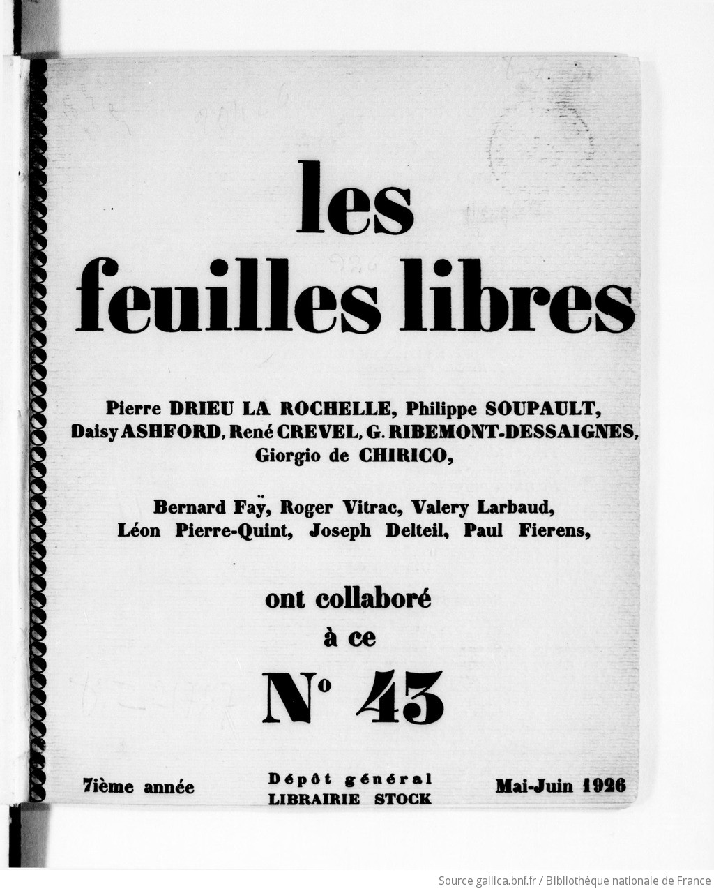

Forge : revue mensuelle d'art et de mise au point / Stanislas Fumet, secrétaire de la rédaction (La). Paris (15, rue Lagrange, Ve) : [s.n.], 1911. N° 1 (mars 1911)-n° 2/3 (avril/mai 1911).
https://gallica.bnf.fr/ark:/12148/bpt6k6557490r?rk=21459;2
https://gallica.bnf.fr/ark:/12148/bpt6k1193505m?rk=42918;4

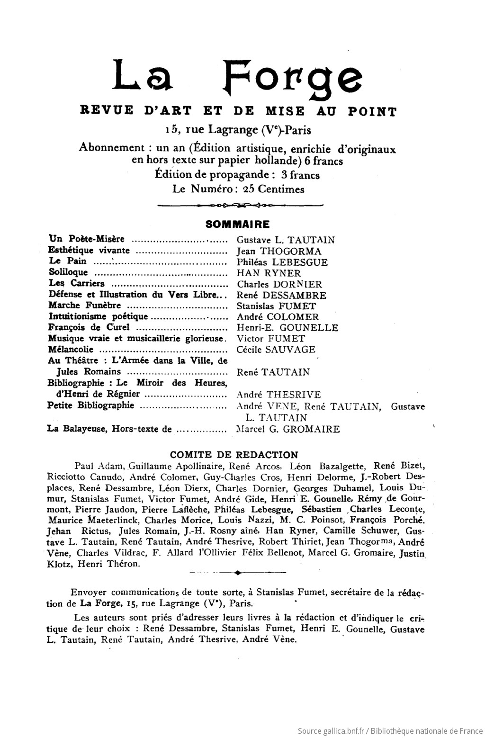
Gaulois artistique (Le). Paris : [s.n.], 1926-1929. 1re année, n° 1 (nov. 1926)-3e année, n° 36 (juil. 1929).
https://gallica.bnf.fr/ark:/12148/cb344483753/date

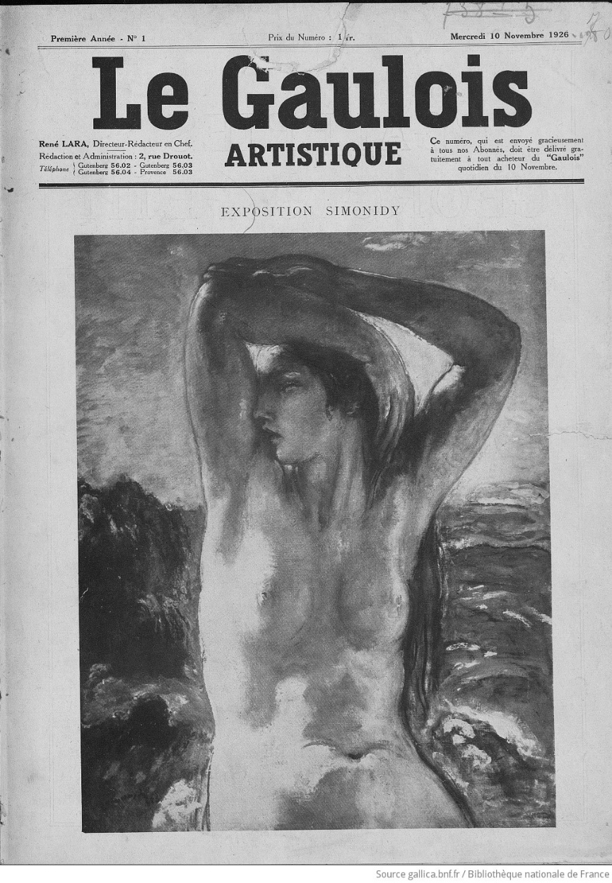
Gazette de l'École des Beaux-Arts / éditée par le Comité des étudiants américains de l'École des Beaux-Arts, 11 Quai Malaquais. Paris : [s.n.], 1918-[19..]. N° 1 (juillet 1918)-?
https://gallica.bnf.fr/ark:/12148/cb32780358n/date

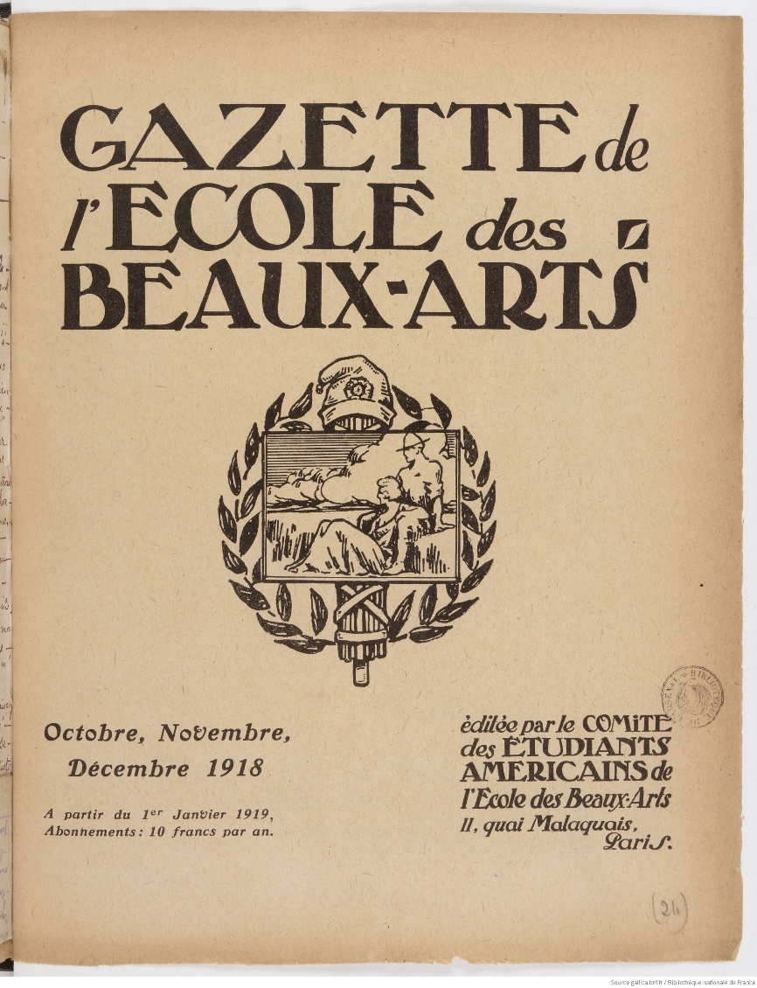

Images de Paris. Revue libre de littérature et d’art.

IMAGES DE PARIS. Revue libre de littérature et d'art. N° 58/59, octobre-novembre 1924.
[Revue].
Couverture souple. Etat : Très bon. Paris, directeur : Élie Richard. Fascicule in-8 broché, illustrations en noir. Édition originale. Textes de Robert Boudry, Raoul Gain, Roch Grey, Armand Henneuse, Kiyo Komatz, Élie Richard, Marcel Sauvage. Illustrations de François Angiboult (Roch Grey), Louis-Robert Antral, Focco Mees, Frans Masereel, Raymond Thiollière. Couverture détachée.
60 euros

Gazette de l'École régionale d'architecture et des beaux-arts de Lille. Paris : [s.n.], 1915-1918. 1915-1918.
https://gallica.bnf.fr/ark:/12148/cb327803579/date

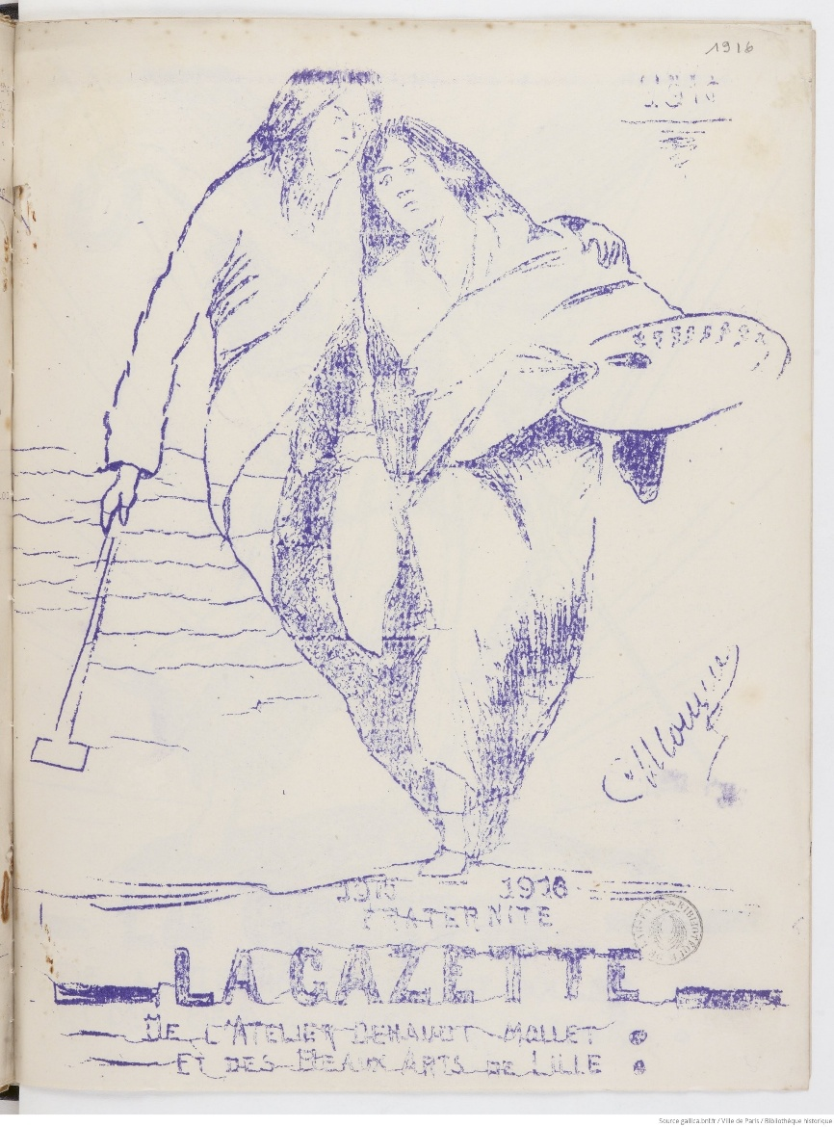

Gazette des arts déco. Paris : [s.n.], 1916-1919. 1re année, n° 1 (1916)-4e année, n° 39/40 (juin/juillet 1919) [?].
https://gallica.bnf.fr/ark:/12148/cb32780698q/date

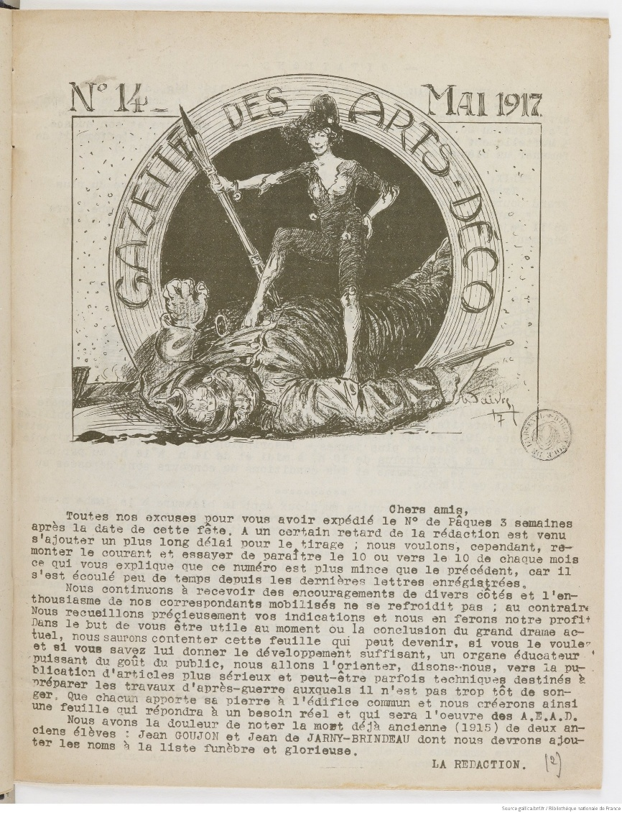
Gazette des beaux-arts : courrier européen de l'art et de la curiosité. Paris : Gazette des beaux-arts, 1859-2002. 51e année, 619e livraison (1er janvier 1909)-61e année, 701e livraison (octobre/décembre 1919) = 4e période, t. 1-t. 15
62e année, 702e livraison (janvier 1920)-70e année, 792e livraison (décembre 1928) = 5e période, t. 1-t. 18 71e année, 793e livraison (janvier 1929)-144e année, t. 140, n° 1607 (décembre 2002) = 6e période, t. 1-t. 140.
https://gallica.bnf.fr/ark:/12148/cb343486585/date

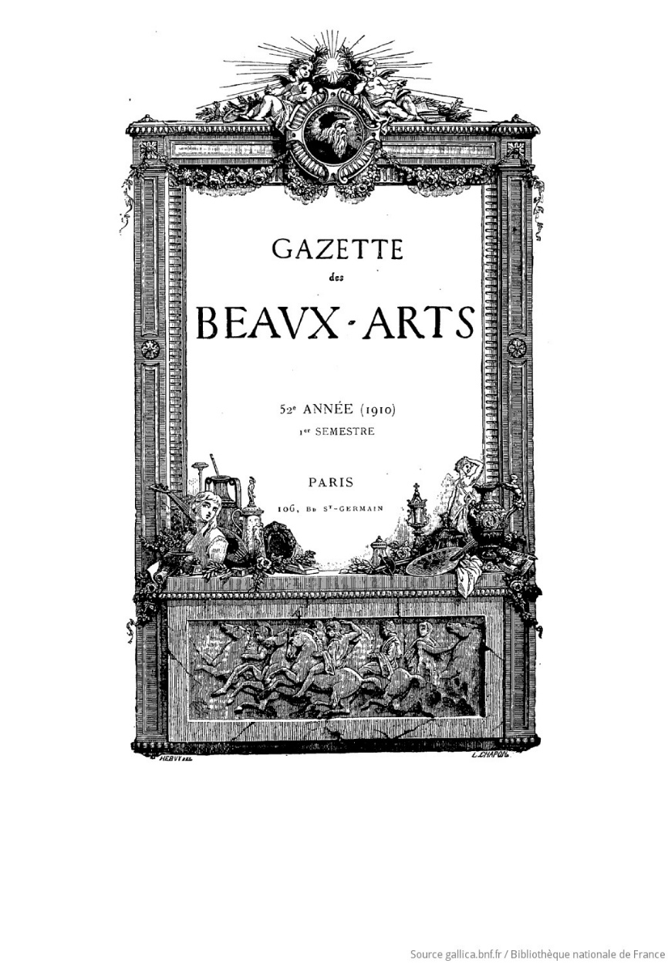

Lettres & beaux-arts : revue mensuelle illustrée / directeurs Jacques Campbell, Fernand de l'Eglise. Paris (90 rue Saint-Lazare) : [s.n.], 1928. 1re année, n° 1 (mai 1928)-?
https://gallica.bnf.fr/ark:/12148/cb32806194x/date

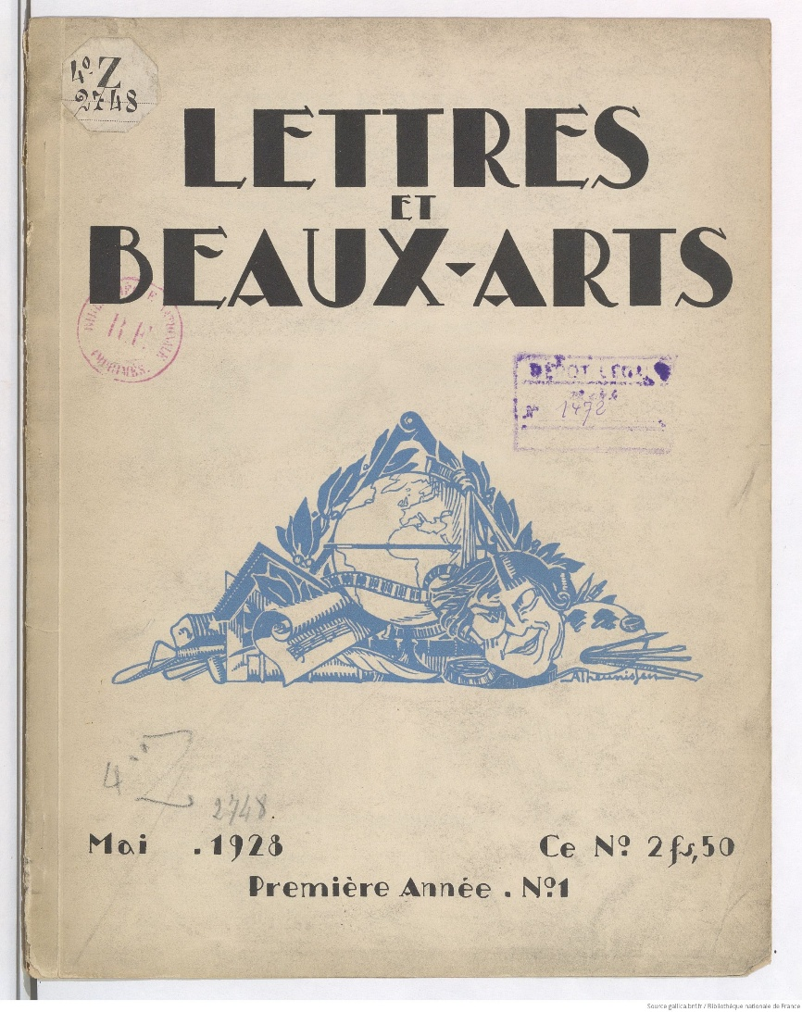

Montjoie ! : organe de l'impérialisme artistique français : gazette bimensuelle illustrée / sous la direction de Canudo. Paris (38 Chaussée d'Antin) : [s.n.], 1913-1914. 1re année, n° 1 (10 février 1913)-2e année, n° 4/6 (avril/juin 1914).
https://gallica.bnf.fr/ark:/12148/cb32819984r/date

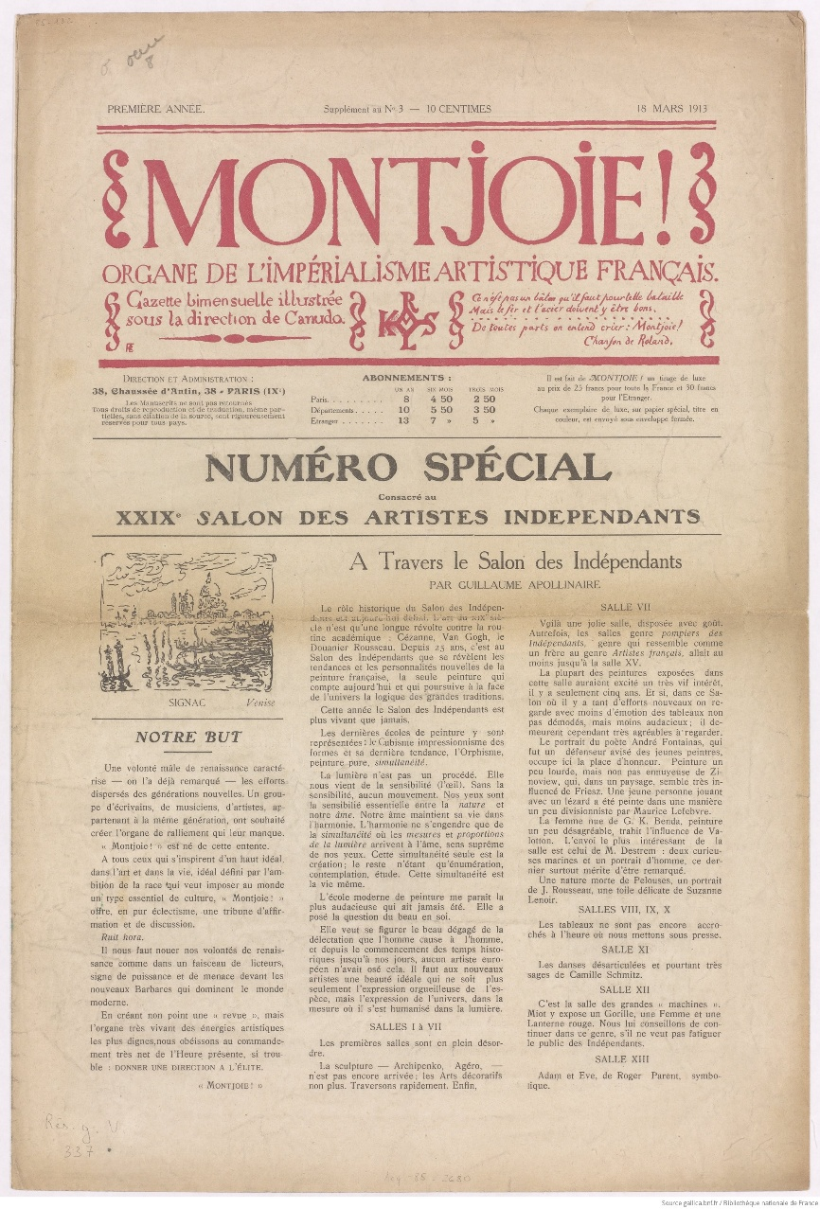
Nigog (Le). Montréal : Impr. Morissette, 1918. Vol. 1, n° 1 (janvier 1918)-vol. 1, n° 9 (septembre 1918).
https://gallica.bnf.fr/ark:/12148/cb43648355s/date

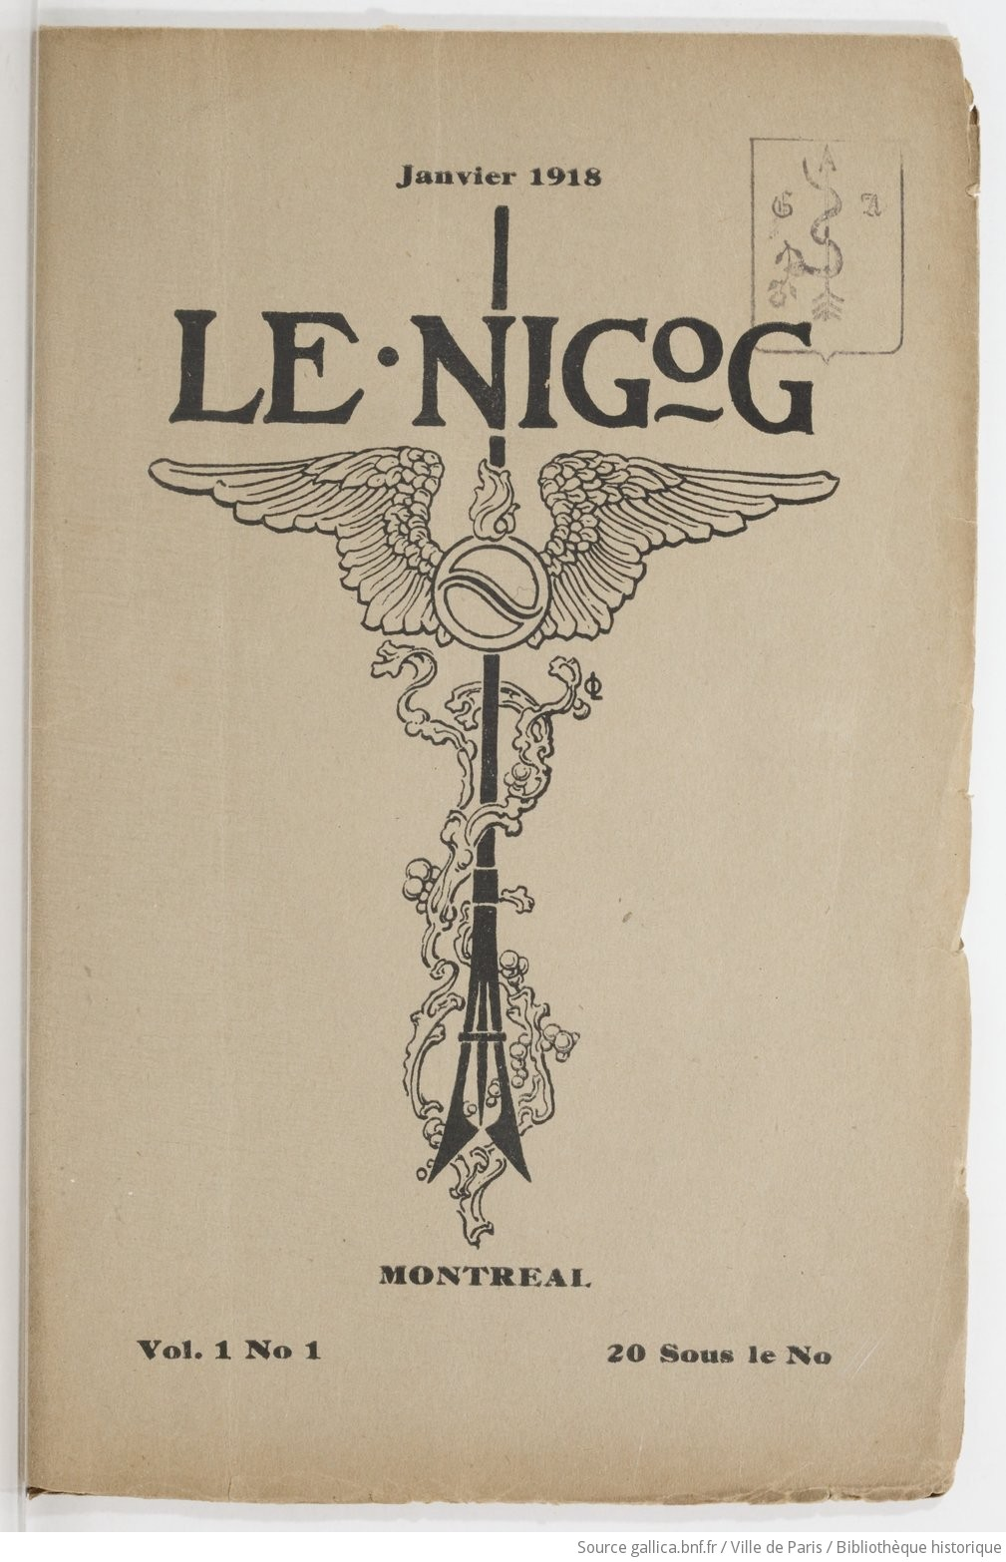
Nouvelles littéraires, artistiques et scientifiques : hebdomadaire d'information, de critique et de bibliographie / direction : Jacques Guenne et Maurice Martin du Gard (Les). Paris : Larousse, 1922-1958. 1re année, n° 1 (21 octobre 1922)-n° 921 (8 juin 1940) n° 922 (5 avril 1945)-n° 1634 (25 décembr 1958).
https://gallica.bnf.fr/ark:/12148/cb328268096/date

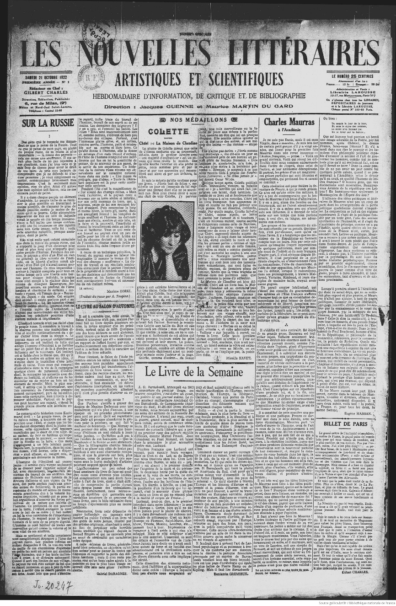
Photo pour tous : revue mensuelle de photographie et de cinématographie d'amateurs (La). Paris : [s.n.], 1923-1939. 1re année, n° 1 (déc. 1923)-?
https://gallica.bnf.fr/ark:/12148/cb34378361v/date

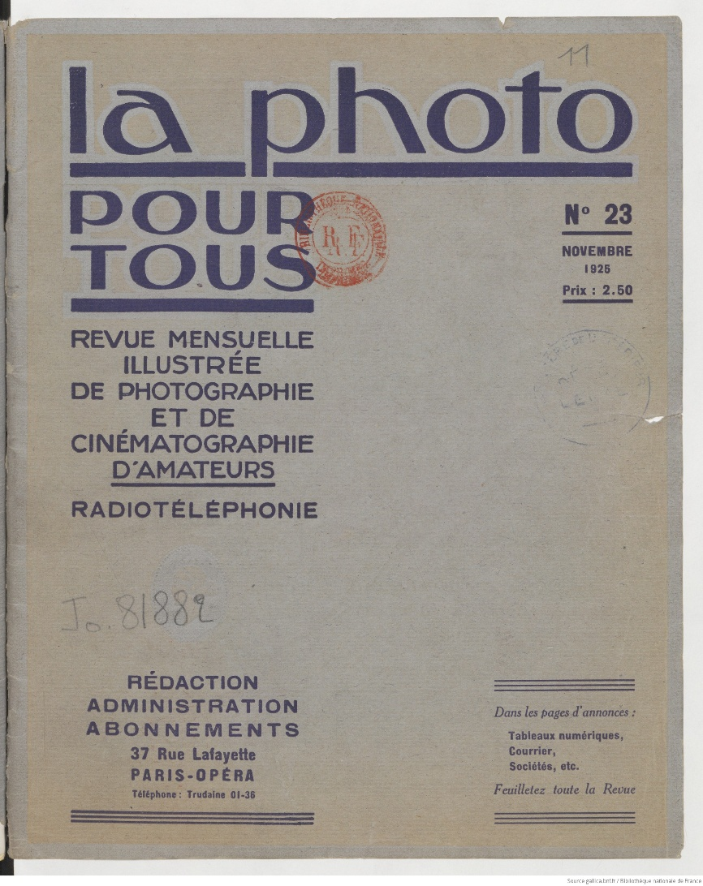

Photographe : organe des photographes professionnels (Le). Paris ; Lyon : [s.n.], 1910-2009. 1re année (1910)-5e année, n° 29 (juillet 1914) 6e année, n° 1 (1919, mai)-n° 1675 (juillet/août 2009).
https://gallica.bnf.fr/ark:/12148/cb34378357m/date

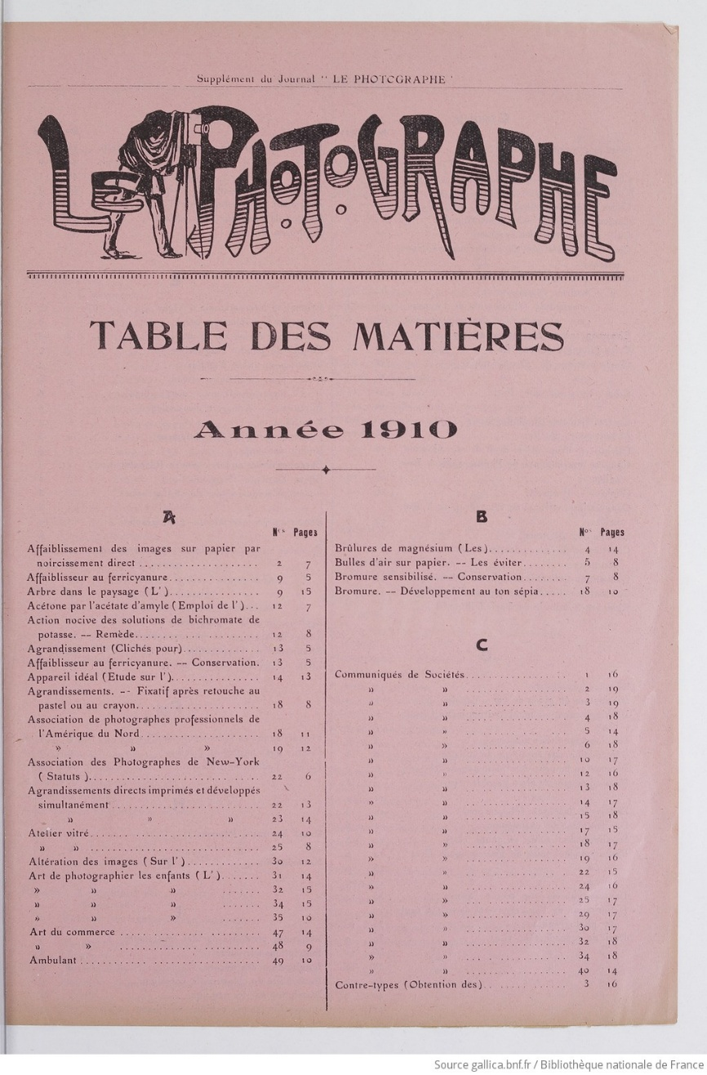

Revue des beaux-arts : peinture, sculpture, architecture, gravure, musique, renseignements artistiques, expositions, concours : gazette hebdomadaire fondée en 1830 / dir. Henri Revers (La). Paris : [s.n.], 1906-[192?]. 76e année (1906, 15 avr.) [?]-3e s., n° 322 (1914, 2 août) 4e s., n° 323 (1919, 15 oct.)-?
https://gallica.bnf.fr/ark:/12148/cb32858203k/date

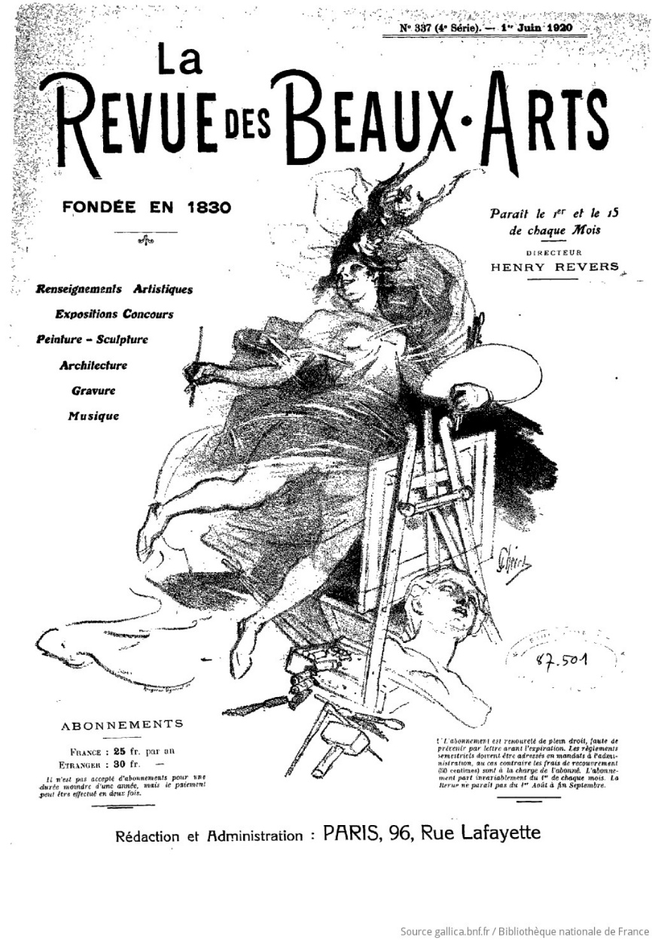
Revue du vrai et du beau : lettres et arts / directeur C. Balleroy. Paris : [s.n.], 1922-1931. 1er décembre 1922 [?]-10e année, n° 158 (25 juin 1931).
https://gallica.bnf.fr/ark:/12148/cb328594083/date

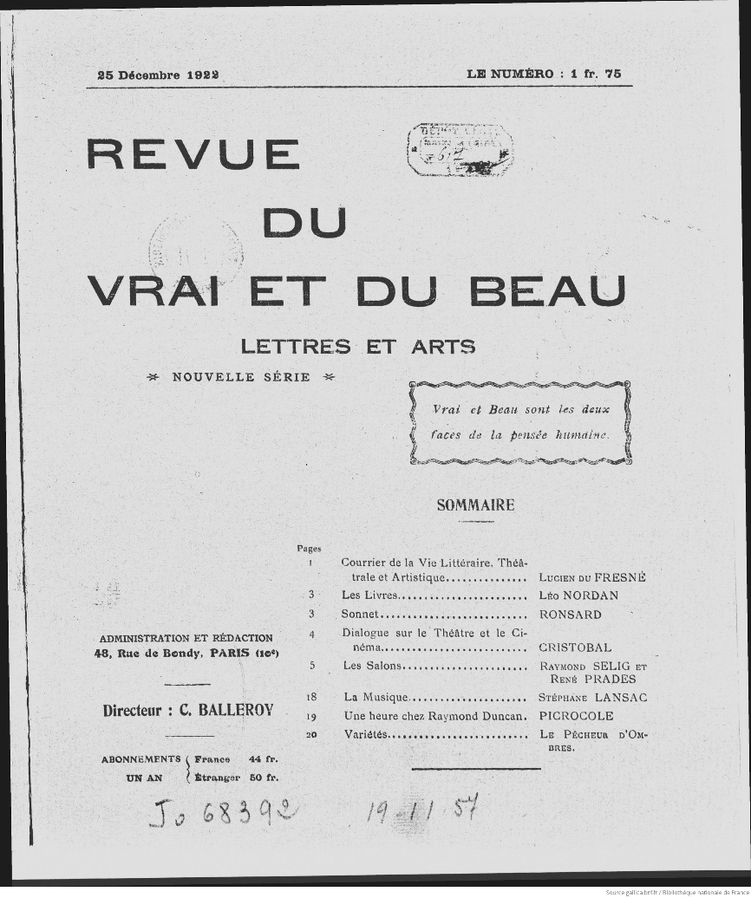

Revue photographique de l'Ouest. Caen : [s.n.], 1906-1921. 1906-1921.
https://gallica.bnf.fr/ark:/12148/cb32861112s/date

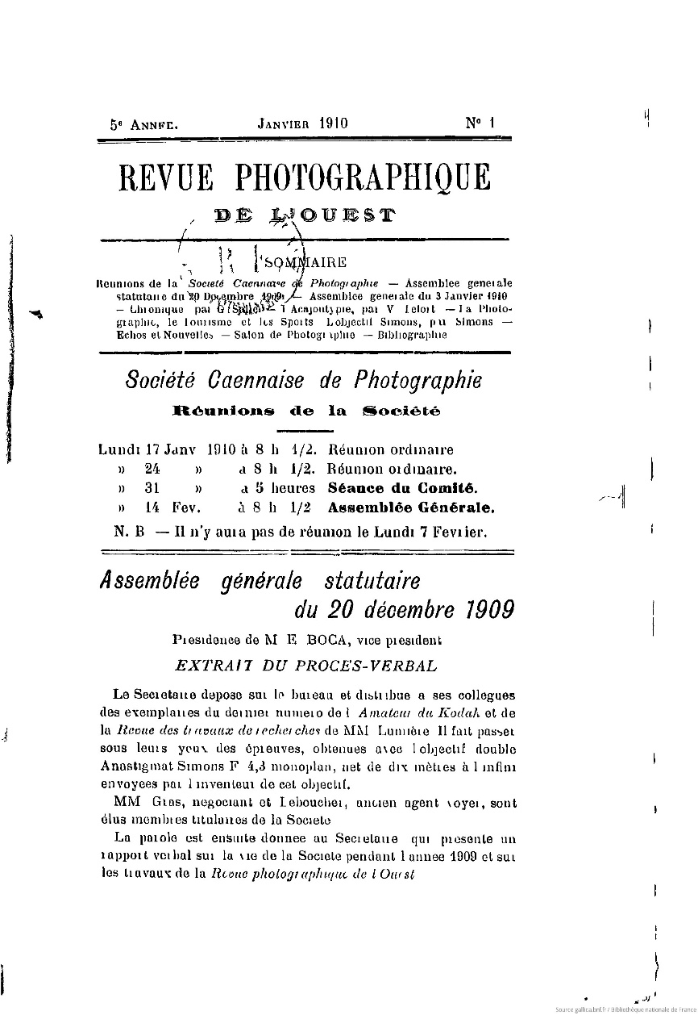

Sauvegarde de l'art français. Paris : [s. n.], 1925-. 1re année, n° 1 (1925, janv.)-9e année (1933, févr.) N° 1 (1979)-.

https://gallica.bnf.fr/ark:/12148/cb328651013/date

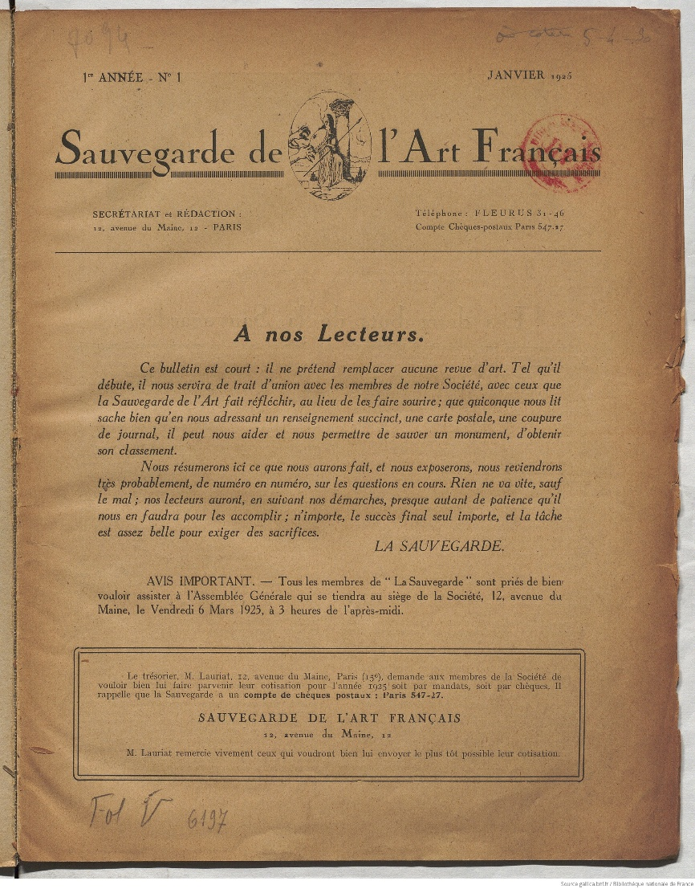
Septimanie : revue d'art / directeur Paul Duplessis de Pouzilhac. Narbonne : [s.n.], 1923-[1944 ?]. N° 1 (15 novembre 1923)- ?
https://gallica.bnf.fr/ark:/12148/cb328675877/date

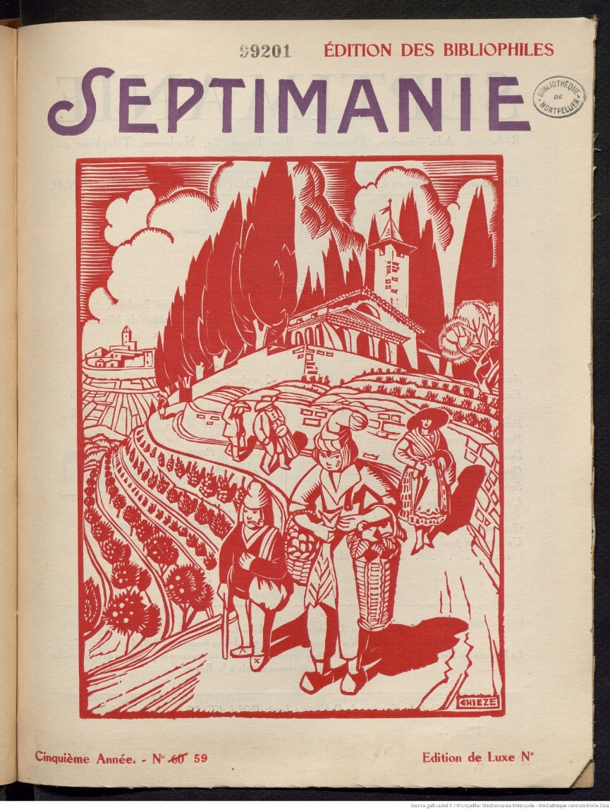

Sic : sons, idées, couleurs, formes / Pierre Albert-Birot, directeur. Paris (37 rue de la Tombe-Issoire) : Pierre Albert-Birot, 1916-1919. N° 1 (janvier 1916)-4e année, n° 53/54 (15/30 décembre 1919).
https://gallica.bnf.fr/ark:/12148/cb32868115h/date
Blue Mountain Project January 1916 - 15 December 1919 (41 issues)
https://bluemountain.princeton.edu/bluemtn/?a=cl&cl=CL1&sp=bmtnaaz&e=-------en-20--1--txt-txIN-------
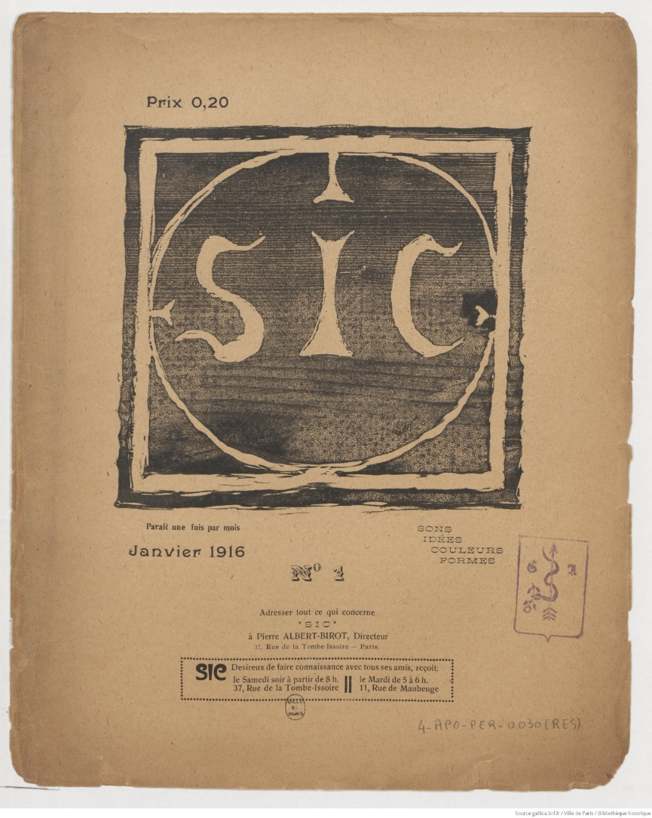
Inventaire :
1, 2, February 1916, p. 4 Severini
1,4, April 1916, p. 4 Severini
1, 10, August 1916, p. 4 Severini
1, 11, November 1916, p. 4 Orloff
1, 12, December 1916, p. 4 Apollinaire Il pleut
2,13, January 1917, p. 3 J. Rij Rousseau Vibrisme

